DICHIARAZIONE DI RISPONDENZA DELL’IMPIANTO ALLA REGOLA DELL’ARTE
Ai sensi del D.M. 37/2008, art. 7, comma 6
Nr.: E-001
Data: 2026-02-26
Modello: Impianti elettrici (incl. terra, scariche atmosferiche, automazioni cancelli se parte impianto)
Settore: a) DM 37/08 art. 1 — impianti elettrici

Dati dichiarante
Nome e cognome: Mario Rossi
Telefono: +39 02 000000
Email: info@impiantirossi.example
CF/P.IVA: RSSMRA80A01F205X
Tipo dichiarante: Responsabile tecnico impresa abilitata

Impresa (per responsabile tecnico)
Ragione sociale: Impianti Rossi S.r.l.
Settore abilitazione: a) impianti elettrici
Sede: Milano — Via Tecnici 1
Telefono impresa: +39 02 111111
P.IVA: 01234567890
Iscrizione CCIAA: CCIAA di Milano, n. 123456

Committente e proprietario
Committente: Giulia Bianchi — Via Roma 10, Milano (giulia.bianchi@example)
Proprietario: Giulia Bianchi — Via Roma 10, Milano (giulia.bianchi@example)

Impianto e ubicazione
Ubicazione: Milano (MI) — Via Roma 10 Scala A, Piano 2, Int. 5
Anno presunto realizzazione/messa in esercizio: 2004 (stimato)
Uso edificio: civile
Luogo di lavoro (D.Lgs. 81/08): NO
Richiesta / motivazione: Compravendita
Descrizione sintetica impianto:
Impianto elettrico utilizzatore in BT a servizio di unità abitativa. Inclusi quadro generale e circuiti prese/luci. Esclusi apparecchi utilizzatori portatili.

Dichiarazione
Il sottoscritto Mario Rossi, in qualità di responsabile tecnico (da almeno cinque anni) dell’impresa Impianti Rossi S.r.l., abilitata ai sensi del D.M. 37/2008 per il settore a) impianti elettrici, dichiara sotto la propria personale responsabilità e per quanto materialmente verificabile, la rispondenza dell’impianto alla norma tecnica vigente all’epoca della costruzione, secondo quanto previsto dall’art. 7, comma 6 del D.M. 37/2008, tenuto conto delle condizioni di esercizio e degli usi a cui è destinato l’edificio.
Periodo impianto dichiarato: 13/03/1990 – 26/03/2008 (ambito tipico DI.RI)

Dati tecnici (sintesi)
- Superficie edificio (mq): 95
- Potenza impegnata (kW): 3
- Tensione nominale: 230V
- Include impianto di messa a terra / equipotenziali: SI
- Include protezione contro scariche atmosferiche (LPS/SPD) (se presente): NO
- Include automazioni cancelli/porte (se rientrano nell’impianto dell’edificio): NO
- Misura resistenza di terra (Ω): 18.5
- Note misure (strumentazione/metodo, opz.): Misura eseguita con strumentazione idonea. Valore indicativo.

Allegati
- Relazione di verifica impianto
- Schemi impianto aggiornati allo stato di fatto
- Rilievo fotografico
- Altri allegati: Rapporto prove strumentali allegato in copia.

Conclusioni
Esito finale: IDONEO
Prescrizioni / note:
Impianto idoneo nelle condizioni rilevate.

Firme
Il dichiarante: ________________________________
Il committente (per ricevuta): ________________________________

Relazione di verifica (check-list)
Verifiche/Prove obbligatorie — VISIVE
Verifica / Prova | Esito
Dotato di sezionamento e protezione contro le sovracorrenti poste all’origine dell’impianto | ✓ Positivo
Protezione contro i contatti diretti | ✓ Positivo
Protezione contro i contatti indiretti | ✓ Positivo
Protezione con interruttore differenziale con Idn ≤ 30 mA | ✓ Positivo
Verifiche/Prove obbligatorie — STRUMENTALI
Verifica / Prova | Esito
Prove interruttori differenziali | ✓ Positivo
Ulteriori verifiche (impianti 13/03/1990 – 27/03/2008) — VISIVE
Verifica / Prova | Esito
Scelta e taratura dei dispositivi di protezione | ✓ Positivo
Corretta installazione dei dispositivi di sezionamento e comando | ✓ Positivo
Corretta identificazione dei conduttori (codice colori) | ✓ Positivo
Identificazione dei circuiti | ✓ Positivo
Idoneità delle connessioni | ✓ Positivo
Accessibilità dell’impianto per la manutenzione | ✓ Positivo
Ulteriori verifiche (impianti 13/03/1990 – 27/03/2008) — STRUMENTALI
Verifica / Prova | Esito
Scelta delle condutture (portata e caduta di tensione) | ✓ Positivo
Continuità dei conduttori PE ed equipotenziali (EQP/EQS) | ✓ Positivo
Resistenza di isolamento (F+N)/PE | ✓ Positivo
Rilevamento corrente di cortocircuito | ✗ Negativo
Prove di polarità (interruttori unipolari sulla fase) | ✓ Positivo
Controllo del senso ciclico delle fasi (se trifase) | N/A
Prove di funzionamento | ✓ Positivo
Misura resistenza di terra (se eseguibile) | ✓ Positivo
Voci personalizzate
Verifica / Prova | Esito
Verifica presenza etichettatura quadro/circuiti | ✓ Positivo

Descrizione schematica dell’impianto
Legenda / Note: Legenda: QG=quadro generale; L=lucI; P=prese.
Schema unifilare (immagine)
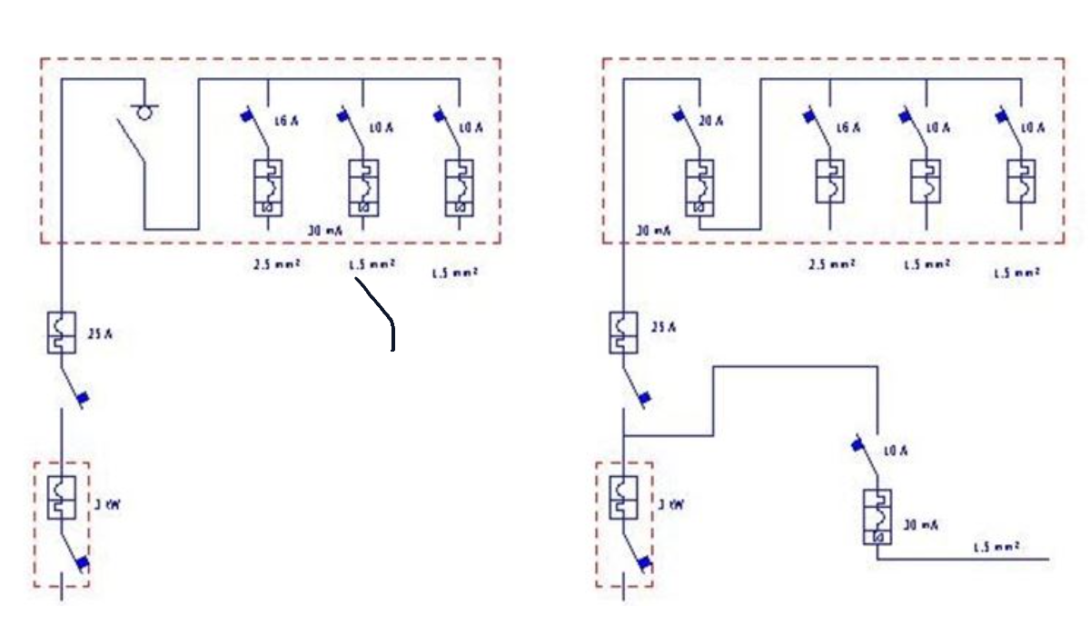
Tipologia dei materiali attualmente esistenti
Rif | Ubicazione | Componente | Marca | Matricola | Dati 1 | Dati 2 | Dati 3
1 | Ingresso | Quadro generale | ABC |  | 2P+N | Idn 30mA

